Giải bài tập Unit 2 Writing tiếng Anh 6 sách Cánh Diều giúp các em học tốt Tiếng Anh 6.

Giải bài tập Tiếng Anh 6 Unit 2 Writing
Make a poster about an amazing animal. Find a photo of the animal. Then show your poster to the class.
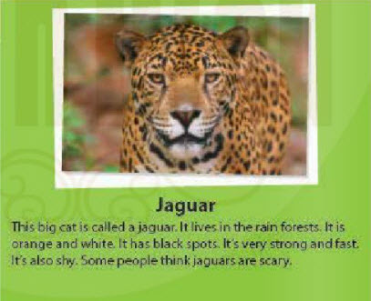
Dịch
Báo đốm
Con mèo to này được gọi là báo đốm. Nó sống ở trong các khu rừng mưa. Nó màu da cam và màu trắng. Nó có những đốm đen. Nó rất khỏe và nhanh. Nó cũng nhút nhát. Một vài người nghĩ rằng những con báo đốm rất đáng sợ.
Answer
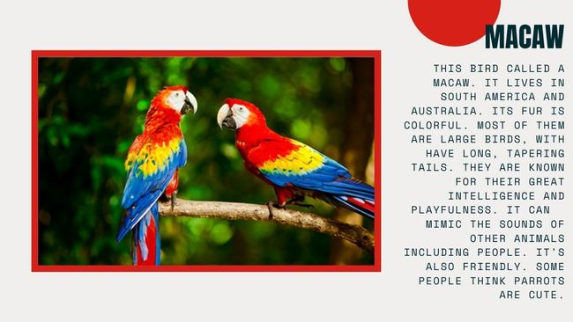
Dịch
Con chim này được gọi là Vẹt lông đỏ. Nó sống ở Nam Mỹ và Úc. Bộ lông của nó có nhiều màu sắc. Hầu hết chúng là những loài chim lớn, có đuôi dài và thon. Chúng được biết đến với sự thông minh và vui tươi tuyệt vời. Nó có thể bắt chước âm thanh của các loài động vật khác bao gồm cả con người. Nó cũng thân thiện. Một số người nghĩ rằng những con vẹt rất dễ thương.
~/~
Giải bài tập Tiếng Anh 6 Unit 2: Monkeys are Amazing! - Writing sách Cánh Diều do Đọc tài liệu tổng hợp, hi vọng sẽ giúp các em học tốt môn Tiếng Anh 6 thật thú vị và dễ dàng.

